De Carmina Burana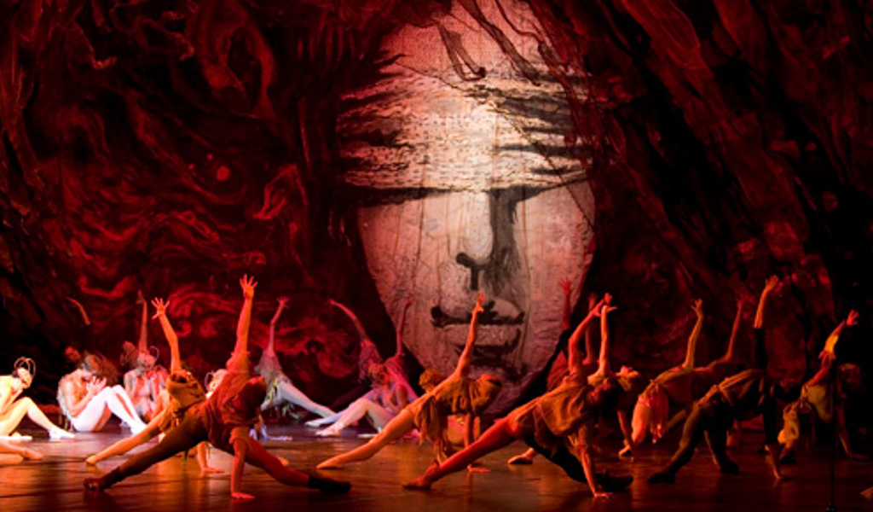
"Alles wat ik tot nu heb geschreven en u helaas gedrukt heeft, kan de prullenbak in. Met Carmina Burana beginnen mijn verzamelde werken", zei Orff tegen zijn uitgever na de opvoering van De Carmina Burana, de middeleeuwse liederen uit het beroemde handschrift. Het nu volgende tekst gaat over De Carmina Burana. Misschien heb je dat onderwerp nooit gehoord, maar "O Furtuna" doet je zeker een belletje rinkelen, want het komt in veel films en reclames voor.
Codex Buranus of Carmina Burana is de naam van de grootste en beroemdste verzameling van middeleeuwse teksten die tot de zogenaamde vagantenliteratuur behoren. Carmina Burana is een manuscript van de middeleeuwen dat gevonden werd in de abdij van Benediktbeuern in Beieren. In 1803 vond Christoph Von Aretin het handschrift. Het handschrift bevindt zich nu in de bibliotheek van München. De liederen zijn in 12e en 13e eeuw geschreven op 119 vellen perkament. Het manuscript bevat teksten van ruim 254 liederen. Een steeds terugkerend thema in de Carmina Burana is de kritiek op het leven van clerus (monniken).

De anonieme dichters en muzikanten van de Carmina Burana waren waarschijnlijk studenten, geestelijken, afgestudeerden die in de middeleeuwen rondtrekken en hun kennis wilden delen. Men noemt hen vaganten (van het Latijn vagari, "rondzwerven") of goliarden (een term van duistere oorsprong). De vagantenliteratuur is over het algemeen anoniem. Ook van de gedichten van de Carmina Burana zijn slechts enkele auteurs bekend, o.a. Gautier de Chatillon, Archipoeta en Pierre de Blois.

Inhoudelijk is de liederenbundel heel rijk gevarieerd. De Carmina Burana kunnen we opdelen in 4 thema's. Je vindt er 55 liederen over zeden en spot, 131 liefdesliedjes, 20 drink-of speelliederen, 2 geestelijke liederen. Deze grote themagroepen kunnen ook verder worden onderverdeeld in de volgende thema's; het einde van de wereld, liederen over de kruistochten en bewerkingen van geschriften uit de oudheid. De inspiratiebronnen zijn soms mythologische verhalen of historische gebeurtenissen. De taal van de meeste teksten is het middeleeuws latijn, maar er zijn ook enkele liederen in het Middelhoogduits en in het Provençaals, soms zelfs in een combinatie van die talen. Wat de vorm betreft zijn de liederen nauwelijks in de klassieke versmaat geschreven, maar meestal in gerijmde metrische verzen en soms ook in de vorm van ritmische proza geschreven.

Het manuscript van de Carmina Burana werd voor het eerst gepubliceerd in 1847 door de Duitse germanist Johann Andreas Schmeller. Pas 90 jaar later zijn de Carmina Burana vooral bekend geworden in de bewerking door Carl Orrf. Hij heeft 25 liederen gemaakt. Carl Orff is vooral bekend door het lied "O Fortuna" uit de Carmina Burana, dat gaat over hoe het lot en geluk niet beïnvloedbaar zijn. "O Fortuna" wordt vaak gehoord in vele populaire instellingen, zoals films en reclames. Carl Orff beschrijft in de Carmina Burana 3 grote thema's: de zomer/lente, de liefde en de kroeg. Het eerste deel van de compositie genaamd "In de Lente" bestaat uit liefdesliederen, het tweede deel "In de Taverne" uit drank- en gokliederen en het derde deel "In de hof der liefde" uit liederen over de zinnelijke liefde. Het geheel gaat over "Fortuna", de godin van het lot. Alle liederen worden uitgevoerd door een groot orkest met een grote slagwerkbezetting en 2 piano's, in een ritmische stijl, maar met een gewild eenvoudige harmonie. Orff beeldt het lot als een rad van avontuur. Dat betekent dat wie vandaag bovenaan regeert, kan morgen weer onderaan zijn terechtgekomen. Daarom is het belangrijk om te genieten van momenten van geluk. Carl Orff liet zich bij het componeren niet alleen inspireren door de middeleeuwse teksten, maar vooral door de afbeelding op de eerste bladzijde van de Carmina Burana namelijk "het lot". Later herschreef hij de Carmina Burana voor een orkest. Op 8 juni 1937 was de generale repetitie van Frankfurt.

In München werd Carl Orff geboren op 10 juli 1895. Toen hij 4 jaar oud was kreeg hij pianolessen van zijn moeder. Op zijn 5 jarige leeftijd maakt hij al zijn eigen composities. Hij had interesse voor taal en poëzie. In München studeerde hij aan het conservatorium tot 1914. Na zijn opleiding werkte hij als dirigent in München, Darmstadt en Mannheim. Later werd hij leider van een school voor dans, beweging en ritmische training. In 1969 kreeg hij de Mozartprijs.

Nu weten we waarom de werken van Carl Orff beginnen met de Carmina Burana, het beroemde handschrift met middeleeuwse teksten. Ik vind de liederen persoonlijk prachtig. Ik had vroeger helemaal geen idee van wat het lied "O Fortuna" betekent, maar nu weet ik echt over wat het gaat en het opzoeken was de moeite waard. Tijdens het opzoeken kwam ik een moderne versie tegen van "O Fortuna". In 2011 hebben The Piano Guys een meer modernere versie van dit lied uitgegeven. Het is opgenomen in hun eerste album 'Hits, Vol. 1'.
.

Appendix

Bij het maken van dit werkstuk heb ik me gebaseerd op de volgende 3 bronnen:

website | auteur | argument
De klassieke oudheid:  http://www.oudheid.be/cultuur/literatuur/carminaburana/index.html | Joeri Facq | Deze website is heel betrouwbaar, want de auteur, Joeri Facq heeft veel bibliografieën geschreven o.a. Vocabula: Basisvocabularium Latijn en instrumenta:Basisgrammatica Latijn.
http://www.carminaburanalive.nl/wat-is-carmina-burana-2/18-carmina-burana/inleiding | Lex Reurings | Deze website werd gemaakt en wordt onderhouden door Lex Reurings. Hij is een liefhebber van de Carmina Burana. Hij geeft in zijn teksten informatie en actueel overzicht over de Carmina Burana.
https://nl.wikipedia.org/wiki/Carmina_Burana_(middeleeuws) | Wikipedia | Wikipedia is een internetencyclopedie. Het bevat betrouwbare informatie die je kunt controleren a.h.v. andere sites.

